职业卫生检测技术服务信息公开表
用人单位  名称 | 青岛联康油脂制品有限公司
地理位置 | 青岛市即墨区金口镇工业园
联系人 | 房新伏
调查专业  技术人员名单 | 王洪帅、贾健 | 调查时间 | 2023.07.31 | 陪同人 | 房新伏
采样专业  技术人员名单 | 王洪帅、王文超 | 采样时间 | 2023.08.15 | 陪同人 | 房新伏
检测专业  技术人员名单 | 田立茹、郭秀丽、包红艳、常鑫钰 |  | 检测时间 | 2023.08.16~2023.08.17
影像资料  （调查影像资料及采样影像资料） | 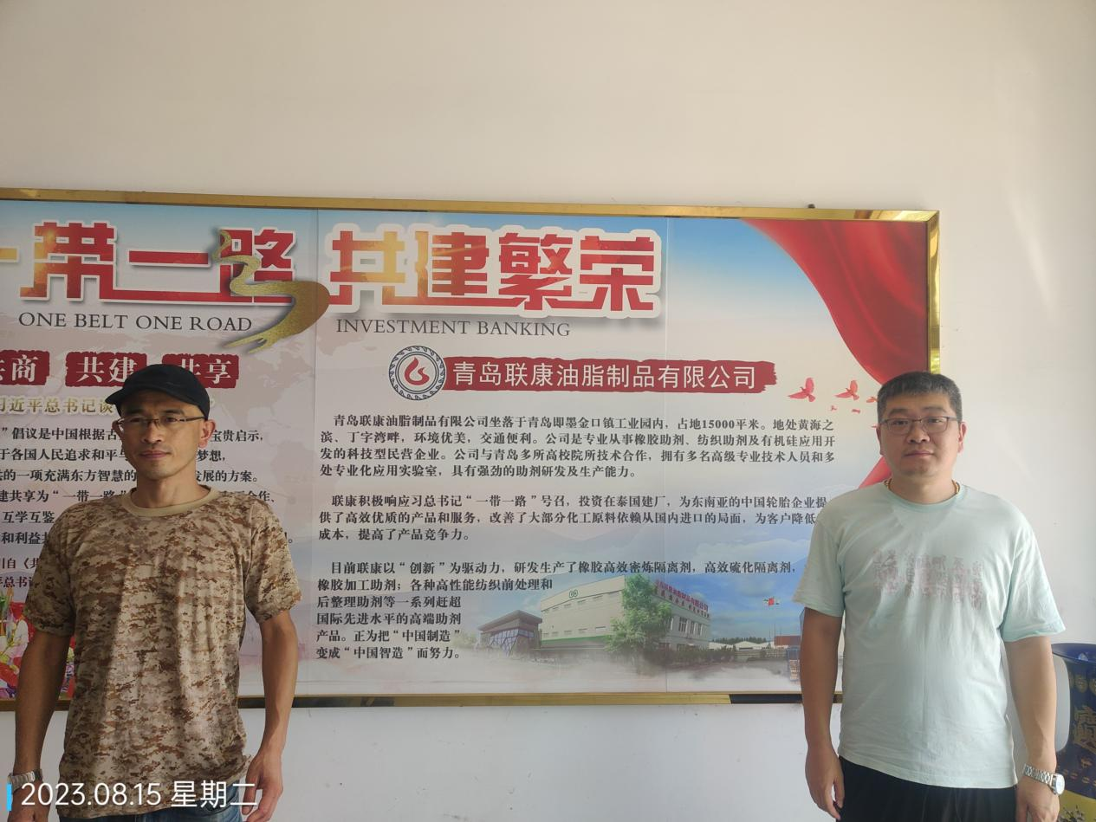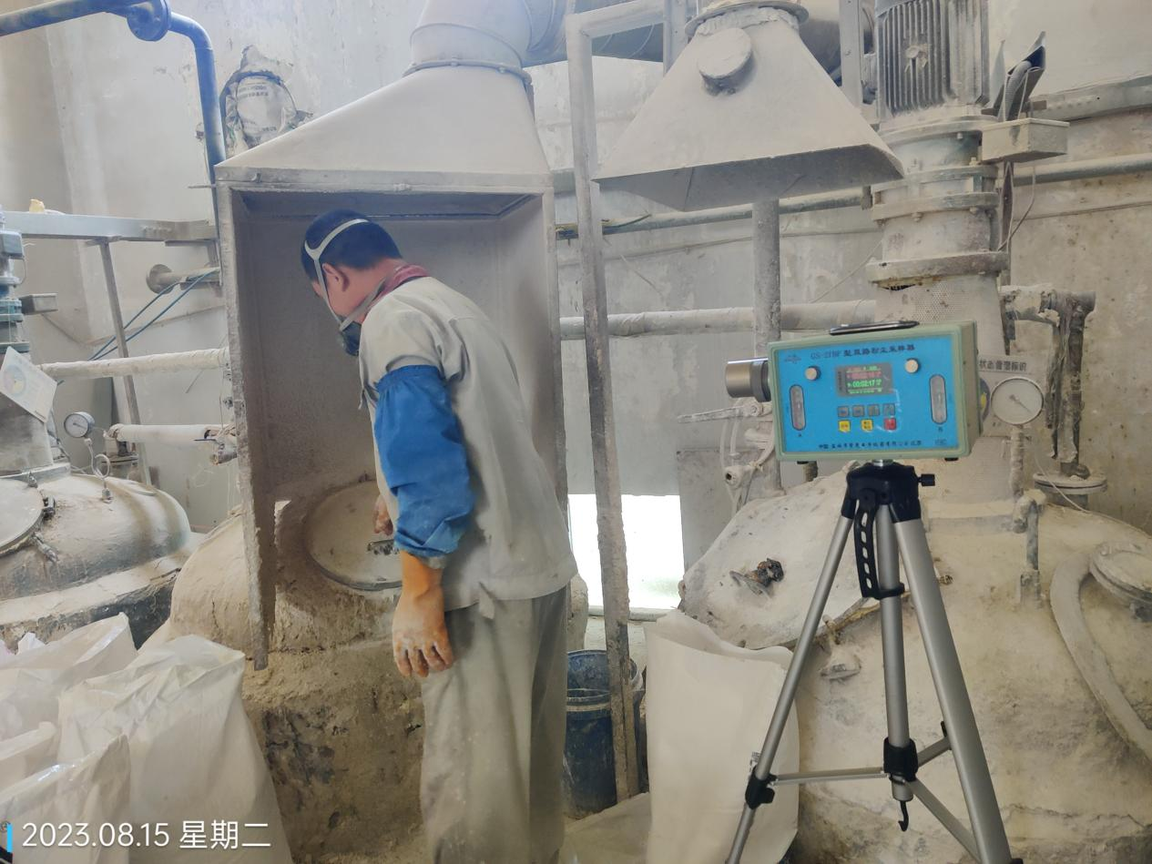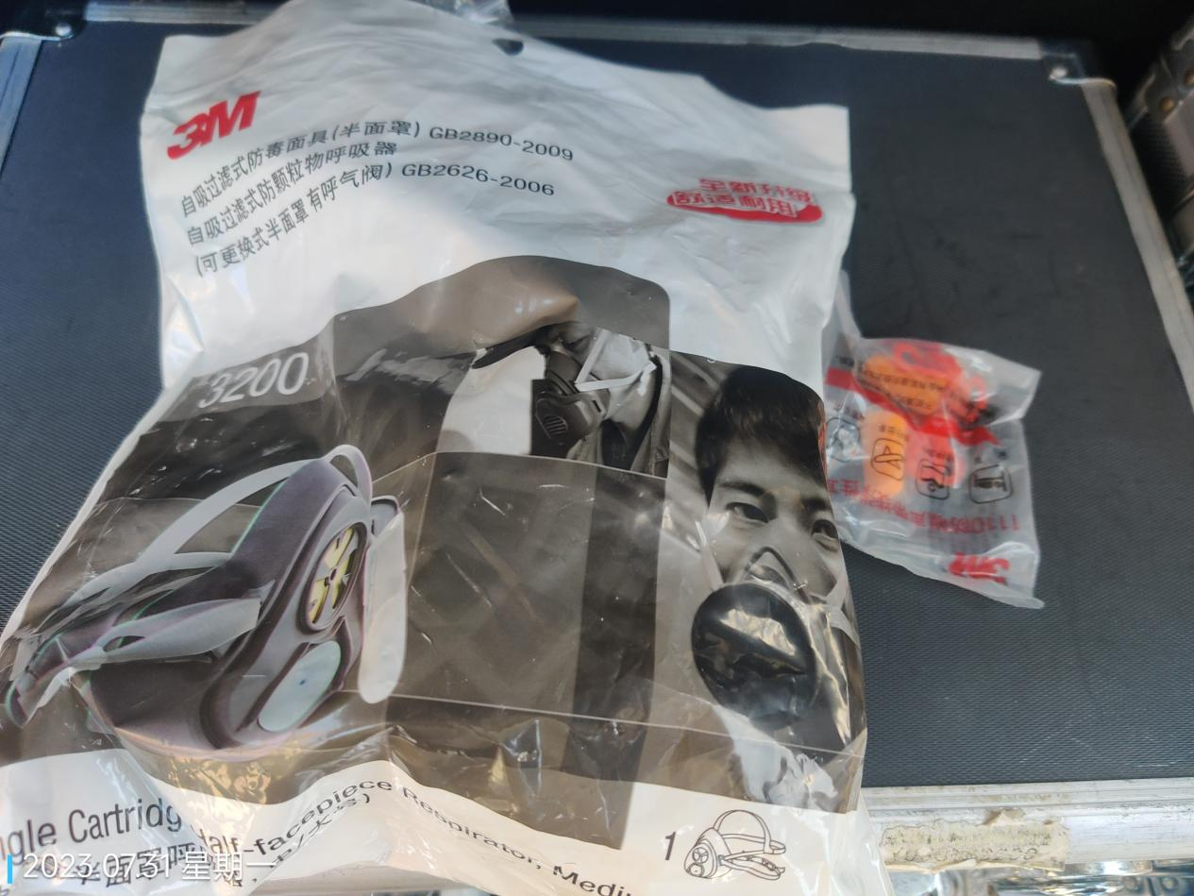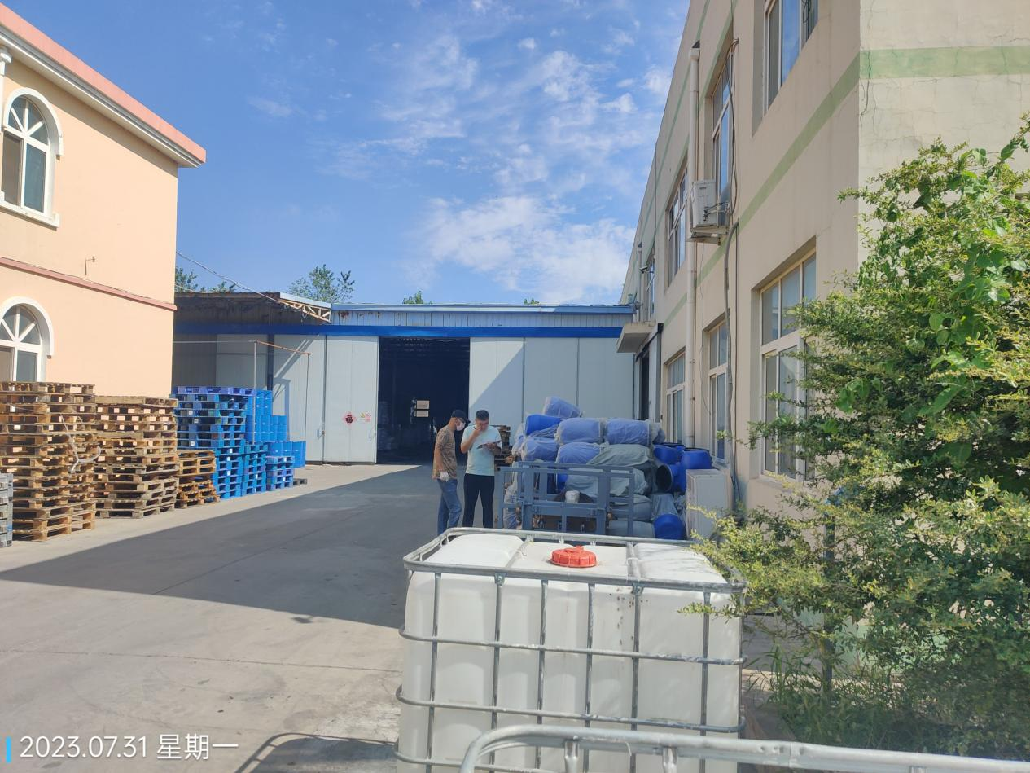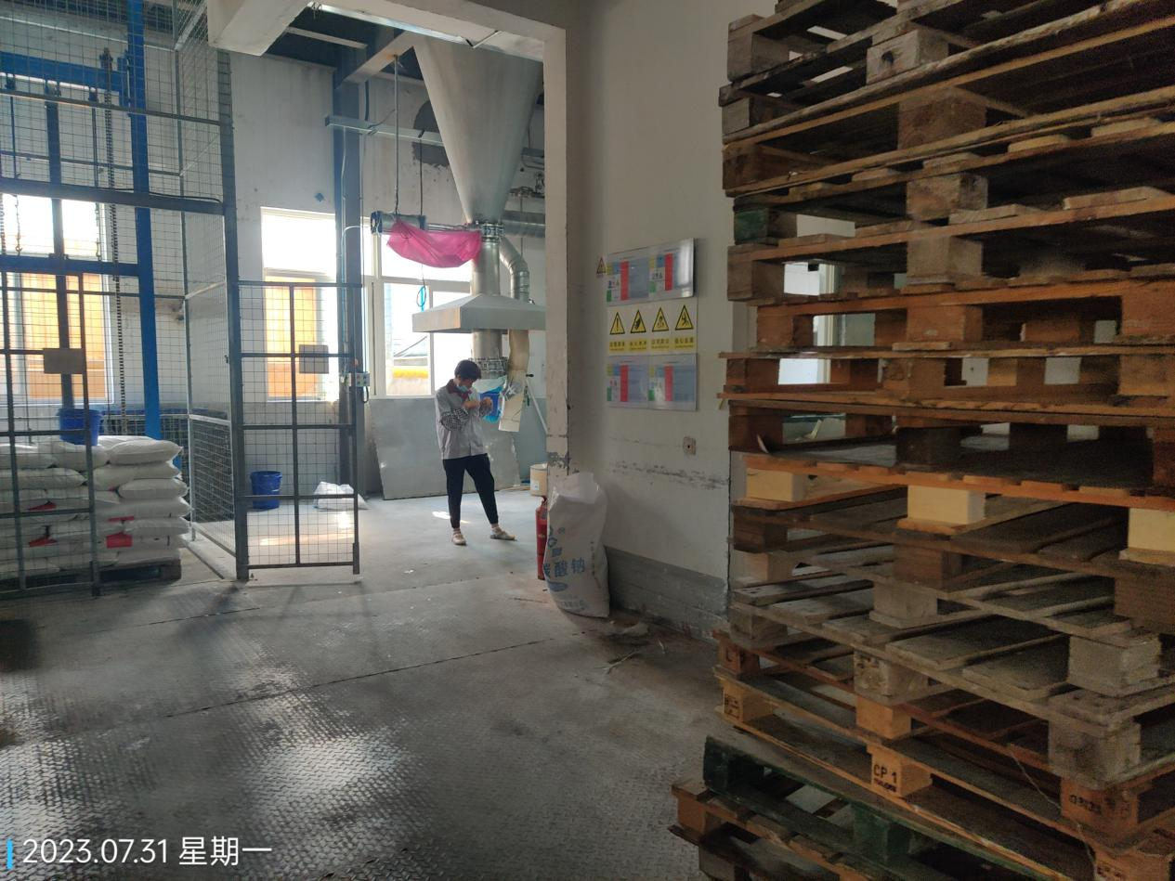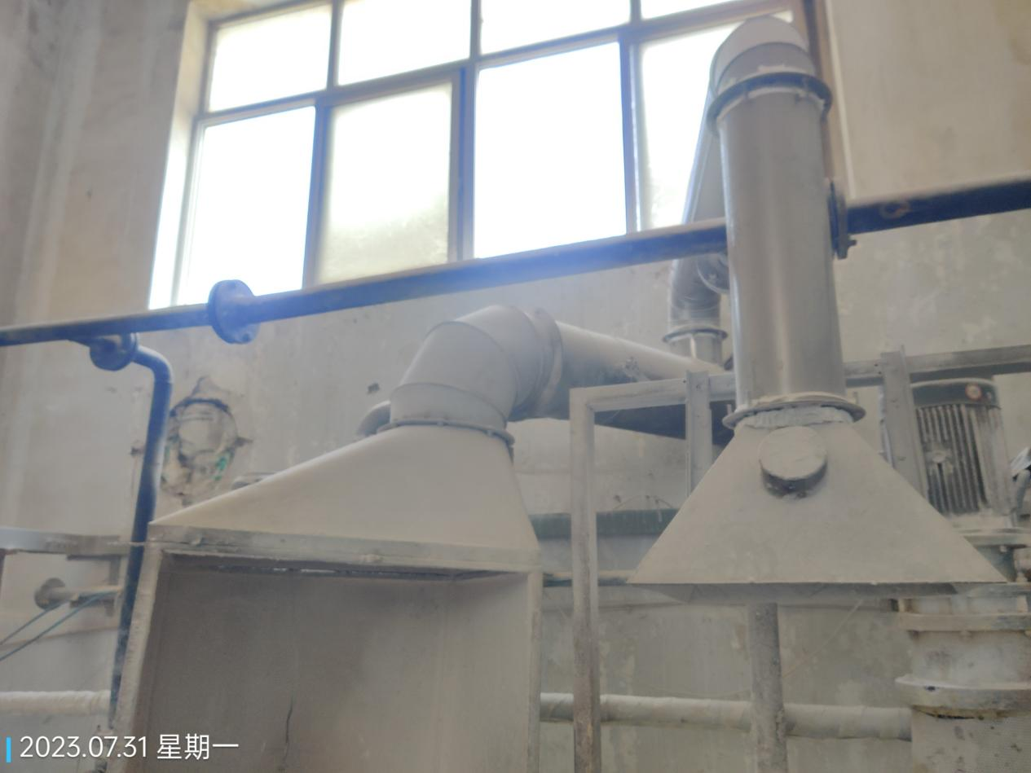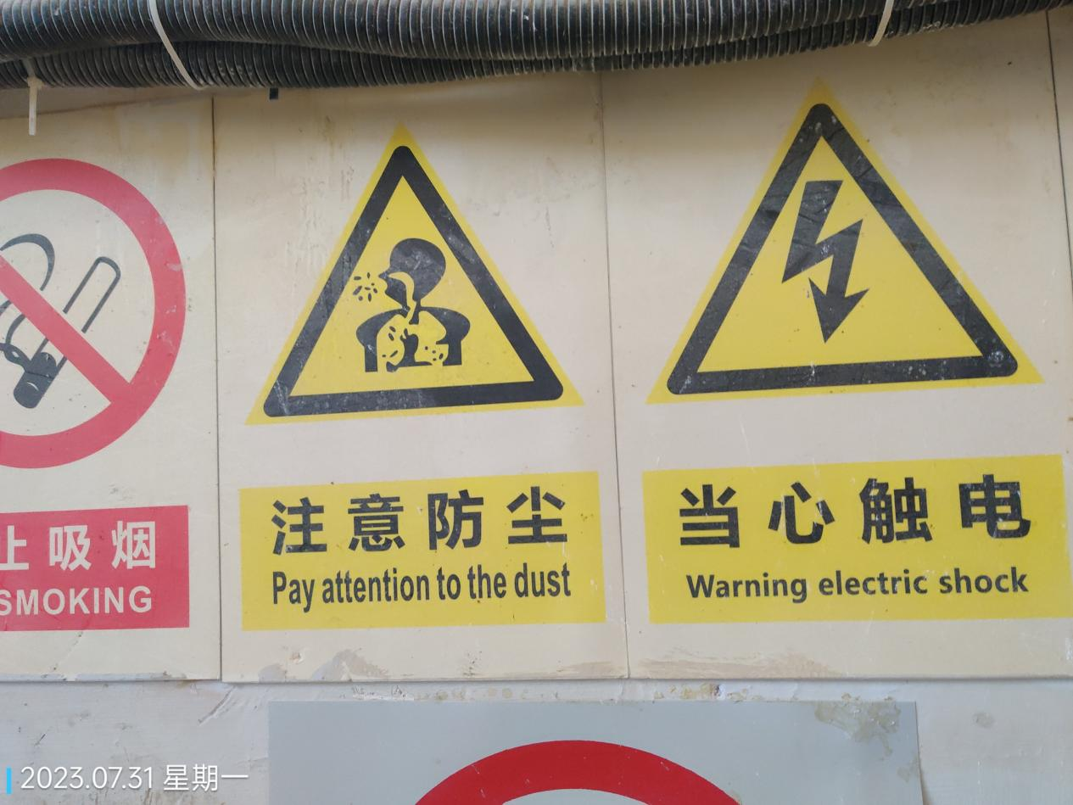
公示日期：2023.09.11

